**Presseinformation**

**Leipfinger-Bader GmbH,** Ziegeleistraße 15, 84172 Vatersdorf

Abdruck honorarfrei. Belegexemplar und Rückfragen bitte an:

**Kommunikation2B**, Westfalendamm 241, 44141 Dortmund, Fon: 0231/33049323

**Halle A1, Stand 418**

11/24-14

**Zwischen Erde und Himmel**

Tonality auf der BAU:

Fassadenkeramik als Brücke der urbanen Räume

**Qualität, Flexibilität und Individualität sind für den Westerwälder Fassadenhersteller Tonality im Zentrum des Messeauftrittes auf der BAU 2025 in Halle A1, Stand 418. Denn sämtliche Produkte sind darauf ausgelegt, die Vorstellungen von Architekten und Planern umzusetzen – auch hinsichtlich einer konsequent kreislauforientierten Gebäudeplanung.**

Das zu Leipfinger-Bader gehörende Unternehmen Tonality überzeugt durch Qualität, einzigartige Designs und vielseitige Anwendungsmöglichkeiten seiner Keramikfassaden. Auf dem Messestand der BAU 2025 in München zeigt Tonality, welche Gestaltungsvielfalt und gestalterischen sowie technischen Innovationen mit keramischen Elementen möglich sind. Individuelle Profilierungen, Glasuren, Prägungen oder Strukturen, aber auch versteckte technische Lösungen wie Lüftungssysteme sorgen für ein einzigartiges Erscheinungsbild von Gebäuden. Fassadenintegrierte Lüftungslösungen – insbesondere als formschöne Lösung für öffentliche Gebäude – zeigen, wie im Zusammenspiel mit der Fassadenkeramik sowohl Bauphysik und eine energieeffiziente Gebäudeausrichtung als auch architektonische Gestaltung in Einklang gebracht werden können.

An dem Stand 418 in Halle A1 werden neue Keramikentwicklungen, Glasuren, technische Lösungen und neue Unterkonstruktionen sowie beeindruckende realisierte Neubau- und Sanierungs-Projekte gezeigt. Denn seit der Übernahme von Tonality durch Leipfinger-Bader im Jahr 2020 haben sich die Möglichkeiten und Produktfelder des Unternehmens deutlich erweitert. Durch die Inbetriebnahme eines Herdwagenofens ist nun auch die Herstellung von Formteilen mit besonderen Geometrien möglich. Sie eignen sich ideal für Projekte, die sowohl ästhetische als auch funktionale Anforderungen erfüllen müssen. Auch Kombinationen aus Flächenware und Formteilen sind realisierbar. Als Baguettes dient die Keramik als Sichtschutz und setzt gleichzeitig architektonische Akzente. Die Fassaden-Lösungen sind in einer Vielzahl von Farben und Oberflächen erhältlich und lassen sich individuell anpassen, um den spezifischen Anforderungen eines jeden Projektes gerecht zu werden. Mit der einzigartigen Gießtechnik wird selbst die Kreation komplexer keramischer Formen möglich. Jährlich werden 800 bis 1.000 neue Tonality-Glasurfarben und -typen entwickelt. Dabei hat die Einführung von Effektglasuren ganz neue optische Möglichkeiten eröffnet. Auch die verschiedenen Möglichkeiten der Unterkonstruktion – neben dem bewährten Basisagraffen- und Adaptivsystem – werden mit der neuen Vertikal-Variante und dem Vario-Clip-System als lagerfähige, flexible Unterkonstruktionsvariante gezeigt.

Die Fassadenkeramik ist ein Garant für nachhaltige und hochwertige Fassadenbekleidung. Denn sie ist äußert langlebig, da sie widerstandsfähig sowie kratz- und stoßfest ist. So erweist sich die einschalig produzierte High-End-Keramik im Vergleich zu herkömmlichen Fassadenziegeln als besonders robust und dennoch leicht. Dies spart wertvolle Rohstoffe, Energie, Transportkosten und Arbeitszeit. Auch die Unterkonstruktion kommt so mit weniger Verankerungen aus. Dies reduziert Wärmebrücken und erhöht die Gesamtenergieeffizienz von Gebäuden. Zugleich behält die Fassadenkeramik ihre optischen Eigenschaften, sodass sie problemlos nach dem ersten Einsatz als Fassadenbekleidung gemäß ihrer Produktbestimmung erneut zum Einsatz kommen kann.

Besonderes Augenmerk wird auf die technische Beratung zu den vielfältigen Möglichkeiten mit der Tonality-Fassadenkeramik gelegt – einschließlich der zum Projekt passenden Unterkonstruktion. Dies gewährleistet, dass architektonische Visionen präzise und effizient realisiert werden. Planer und Architekten erhalten weitere Informationen am Messestand von Tonality in Halle A1, Stand 418.

ca. 3.700 Zeichen

Bildunterschriften

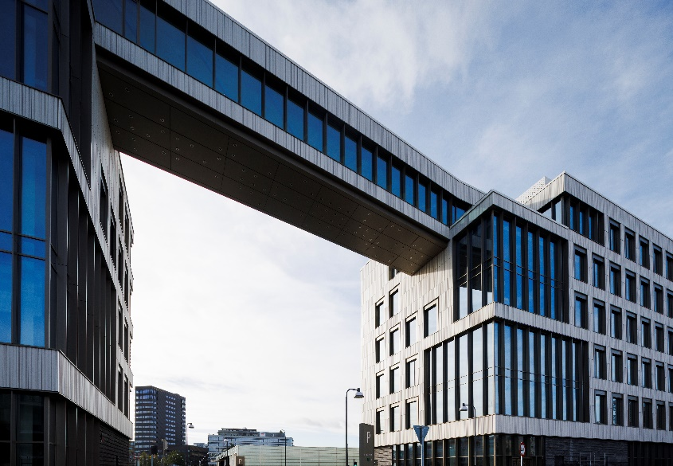

**[24-14 Tonality_Fassadenlösungen]**

*Innovative Keramik für nachhaltige Fassaden: Tonality zeigt auf der BAU 2025, wie ihre Keramikelemente durch vielseitig individuelle Profilierungen, Glasuren und technische Lösungen für moderne Gebäude eingesetzt werden können.*

Foto: Kontraframe ApS, DK

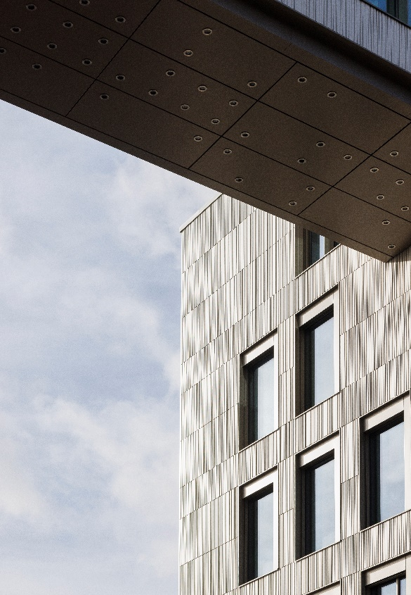

**[24-14 Tonality_BAU_2025]**

*Tonality präsentiert auf der BAU 2025 in Halle A1 an Stand 418 die neuesten Entwicklungen in der Fassadenkeramik – widerstandsfähig, formschön und energieeffizient.*

Foto: Kontraframe ApS, DK

**Social Media**

Sollten Sie das vorliegende Thema für einen Post nutzen, freuen wir uns, wenn Sie zu Leipfinger-Bader verlinken:

Leipfinger-Bader @leipfingerbader 

Tonality @tonality.natural.facades



Leipfinger-Bader @Leipfinger-Bader  
Tonality @tonality-facades



Leipfinger-Bader @leipfingerbader  
Tonality @tonality.facades

**Gerne können Sie folgende Posts nutzen:**

@tonality.natural.facades-Fassadenkeramik von @leipfingerbader auf der BAU 2025: In Halle A1, an Stand 418, präsentiert das Unternehmen individuelle Lösungen für die kreative Fassadengestaltung. Dabei werden auch Verschattungslösungen sowie innovative Gießtechnik vorgestellt. 

Die Vielfalt der @tonality-facades-Fassadenkeramik von @Leipfinger-Bader wird auf der BAU 2025 präsentiert. Die Fassadenlösungen bieten Architekten maximale kreative Freiheit und erfüllen höchste Qualitätsstandards, auch für kreislauforientierte Bauprojekte. Informationen zu den einzigartigen Designs, innovativer Gießtechnik sowie eine spezifische Projektberatung erhalten Planer und Architekten in Halle A1 an Stand 418.

BAU 2025: Inspiration für die Fassadengestaltung erhalten Architekten und Planer in Halle A1 an Stand 418. Hier zeigt @leipfingerbader die Variantenvielfalt mit @tonality.facades-Fassadenkeramik: von der Gießkeramik, über Baguettes bis hin zur individuellen Oberflächen.

|  |
| --- |
| **Über die Leipfinger-Bader GmbH:**  Leipfinger-Bader ist Marktführer für energieeffiziente und nachhaltige Systemlösungen am Bau und bietet Architekten, Planern und Investoren umfassende Beratungsleistungen. Das Unternehmen setzt als Innovationstreiber konsequent auf Forschung, Entwicklung und Prozessoptimierung. Zum High-End-Produktspektrum für Neubau und Sanierung zählen – neben massiven Mauerziegeln mit integriertem Schall- und Wärmeschutz – auch Recyclingprodukte, wie zum Beispiel der aus recycelten Ziegelresten bestehende Kaltziegel. Hinzu kommen Ziegelmodule und Ziegel-, Lehmziegel- und Stampflehm-Fertigteile für das serielle Bauen, Lehm-Holz-Massivdecken als Alternative zu Stahlbetondecken, intelligente Lüftungssysteme, ein Rollladenkasten auch aus Holz, Lösungen für die Dachbegrünung, vorgehängte hinterlüftete Tonality-Keramikfassaden inklusive abgestimmter Unterkonstruktion, Bodensysteme wie der keramische Estrichziegel mit energieeffizienter Heizlösung sowie Lehmplatten für den Innenausbau. Letztere kommen im Holz- und Massivneubau sowie bei der Altbausanierung zum Einsatz – in Form von Trennwänden, als Innenbeplankung speicherschwacher Außenwände oder beim Dachausbau. |

Rückfragen beantwortet gern

**Leipfinger-Bader Kommunikation2B**

Caterina Bader Mareike Wand-Quassowski

Tel.: 0 87 62 – 73 30 Tel.: 02 31 – 33 04 93 23

Mail: info@leipfinger-bader.de Mail: m.quassowski@kommunikation2b.de